Санкт-Петербургский Национальный Исследовательский Университет ИТМО

Факультет Программной Инженерии и Компьютерной Техники



Вариант №31182

Лабораторная работа №3

По дисциплине

«Информационные системы и базы данных»

Выполнил студент группы P3118:

Богданова Мария Михайловна

Преподаватель:

          Инячина Диана Александровна

Санкт-Петербург

2023 г.

**Задание:**

Для отношений, полученных при построении предметной области из лабораторной работы №1, выполните следующие действия:  
1.Опишите функциональные зависимости для отношений полученной схемы (минимальное множество);  
2.Приведите отношения в 3NF (как минимум). Постройте схему на основе NF (как минимум). 3.Опишите изменения в функциональных зависимостях, произошедшие после преобразования в 3 NF (как минимум). Постройте схему на основеNF;  
4.Преобразуйте отношения в BCNF. Докажите, что полученные отношения представлены в BCNF. Если ваша схема находится уже в BCNF, докажите это  
6. Какие денормализации будут полезны для вашей схемы? Приведите подробное описание.

Придумайте триггер и связанную с ним функцию, относящиеся к вашей предметной области, согласуйте их с преподавателем и реализуйте на языке PL/pgSQL.

**Предметная область:**

Диаспар почти не видел Олвина в последующие несколько недель, хотя всего лишь какая-то горстка людей заметила его отсутствие. Джизирак, обнаружив, что его ученик, вместо того чтобы бродить в районе границ города, все свое время проводит в Зале Совета, испытал некоторое облегчение, ибо полагал, что уж там-то с Олвином никакой беды не приключится. Эристон и Итания раз-другой навестили его комнату, убедились, что сын отсутствует, и не придали этому значения. Что же касается Алистры, то она оказалась более настойчивой.

**Описание предметной области:**

Люди могут выполнять действия. Действия могут иметь локацию. С людьми может что-то произойти (инцидент). Инцидент может произойти в какой-то локации. Люди могут иметь отношения между собой. В локации может ничего не происходить.

**Исходная даталогическая модель:**

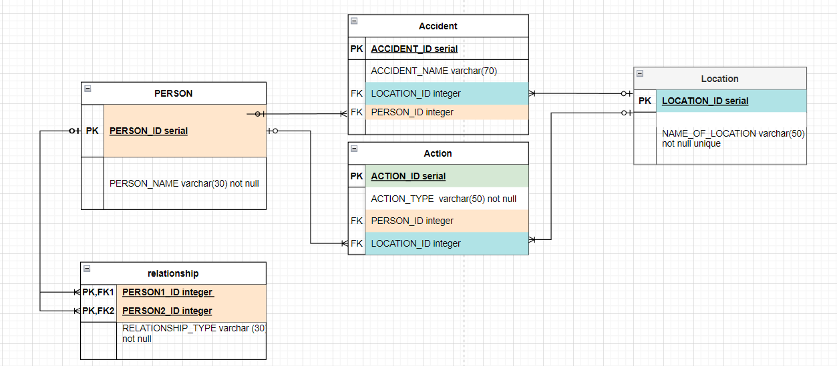

1. **Функциональные зависимости:**

Person:

person_id -> person_name (каждый person_id однозначно определяет person_name)

Locations:

location_id -> location_name (каждый location_id однозначно определяет location_name)

Accident:

accident_id -> accident_name (каждый accident_id однозначно определяет accident_name)

location_id -> accident_id (каждый location_id может быть связан с несколькими accident_id)

person_id -> accident_id (каждый person_id может быть связан с несколькими accident_id)

Action:

action_id -> action_type (каждый action_id однозначно определяет action_type)

person_id -> action_id (каждый person_id может быть связан с несколькими action_id)

location_id -> action_id (каждый location_id может быть связан с несколькими action_id)

Relationship:

relationship_id -> relationship_type (каждый relationship_id однозначно определяет relationship_type)

person1_id -> relationship_id (каждый person1_id может быть связан с несколькими relationship_id)

person2_id -> relationship_id (каждый person2_id может быть связан с несколькими relationship_id)

1. **Первая нормальная форма.**   
   Отношение находится в 1NF, если все его атрибуты содержат только атомарные значения. Почти все атрибуты в таблицах моей схемы являются атомарными и каждая ячейка содержит только одно значение. Однако, есть нарушение первой нормальной формы в отношении "Action", поскольку атрибут "person_id" не является атомарными и может содержать несколько значений. Для того, чтобы привести схему в 1NF нам необходимо разделить:  
   1) отношение “Accident” на:  
    - Accident с атрибутами accident_id (PK), accident_name и location_id (FK), предполагая, что один инцидент может произойти в одном месте  
   - Accident_People с атрибутами accident_id (FK) и people_id(FK) из соображений, что один случай может произойти с несколькими людьми в один момент времени в одном месте.

2) отношение "Action" на:

- Action с атрибутами action_id (PK), action_type и location_id (FK) из соображений, что одно действие может производиться только в одном месте  
 - Action_people с атрибутами action_id (FK) и people_id (FK), рассматривая тот факт, что действие может производиться несколькими людьми совместно или одновременно.  
Остальные отношения можно оставить без изменений.

**Теперь схема находится в первой нормальной форме, поскольку ни одна из строк не содержит в любом своем поле более одного значения и ни одно из ее ключевых полей не пусто**.

1. **Вторая нормальная форма.** Условие: таблица должна быть в первой нормальной форме и все ее поля, не входящие в первичный ключ, связаны полной функциональной зависимостью с первичным ключом.  
   В данной схеме таблицы все столбцы не ключевых атрибутов полностью зависят от первичного ключа соответствующей таблицы. Так, в таблице "Accident" атрибут "accident_name" зависит от всего первичного ключа "accident_id" и не зависит от атрибута "location_id". Аналогично, в таблице "Action" атрибут "action_type" зависит только от первичного ключа "action_id" и не зависит от "location_id". Таким образом, таблица находится во второй нормальной форме. Таблица "Accident_people" содержит атрибуты "accident_id" и "person_id", которые оба являются внешними ключами, ссылаясь на другие таблицы. **Так как каждый атрибут полностью зависит от первичного ключа "accident_id", таблица находится в 2НФ.**
2. **Третья нормальная форма.** Условие: схема удовлетворяет 2НФ и ни одно из ее неключевых полей не зависит функционально от любого другого неключевого поля. Неключевые атрибуты не должны зависеть друг от друга. В данной схеме все столбцы в каждой таблице зависят только от первичного ключа или от других столбцов, а неключевые атрибуты не зависят друг от друга.  
   В таблицах Person, Action, Location, Accident все столбцы являются атомарными, в них нет повторяющихся групп данных, что соответствует первой нормальной форме. Она также соответствует также и второй нормальной форме, потому что при составном первичном ключе, каждый неключевой атрибут зависит от всего ПК, а не от его части. В таблицах Action_people и accident_people столбцы action_id и person_id, accident_id и person_id соответственно являются ключами, и между ними нет транзитивной зависимости. **То есть, неключевые атрибуты не имеют транзитивных зависимостей от других неключевых атрибутов, и таблица находится в третьей нормальной форме.**

2) Схема:  
  
  
3) Нормальная форма Бойса-Кодда:

Условие: любая функциональная зависимость между его полями сводится к полной функциональной зависимости от возможного ключа (каждый детерминант (атрибут, от которого полностью функционально зависит другой атрибут) - потенциальный ключ). Данная схема находится в третьей нормальной форме, однако для того, чтобы привести схему в БКНФ, нужно добавить составные первичные ключи для отношений action_people и accident_person. В таблицах Action, Accident, Location, Person и Relationship ни один из вторичных ключей не может стать исходным для других таблиц, в оставшихся таблицах же нет вторичных ключей вообще. Таблица находится в нормальной форме Бойса-Кодда (BCNF), т. к. все неключевые атрибуты функционально зависят только от ключа, то есть нет неключевых атрибутов, которые функционально зависят от других неключевых атрибутов.

4) Денормализация. В представленной схеме базы данных можно рассмотреть несколько потенциальных денормализаций:

1. Добавление атрибутов "person_name" и "location_name" в таблицы "Accident_people" и "Action_people", чтобы избежать лишних соединений (JOIN) с таблицами "Person" и "Locations" при выполнении запросов, связанных с этими связующими таблицами. Это может ускорить процесс получения информации о людях, связанных со случаями и действиями.  
2. Добавление атрибутов "person_name" и "location_name" в таблицы "Accident" и "Action", чтобы избежать необходимости объединения с таблицами "Person" и "Locations" при выполнении сложных запросов. Это может быть полезным, если часто требуется запращивать данные по инцидентам и действиям, включая информацию о связанных людях и местоположениях. Денормализация таблицы "Action": если требуется часто получать информацию о типе действия и локации, а также именах людей, связанных с действием, можно добавить дополнительные столбцы в таблицу "Action", содержащие дублирующую информацию из таблиц "Locations" и "Person". Это также может помочь упростить запросы.  
3. Добавление атрибута "person_name" в таблицу "Relationship" для каждого из людей (person1_name и person2_name), чтобы избежать необходимости объединения с таблицей "Person" при поиске отношений между людьми. Это может быть полезным, если требуется быстрый доступ к информации об отношениях между людьми.  
  
5) Триггер и связанная с ним функция:

//Функция для обновления person_name в таблицах accident_people и action_people.  
CREATE OR REPLACE FUNCTION update_people_names()   
RETURNS TRIGGER AS $$

BEGIN

IF NEW.person_name <> OLD.person_name THEN

UPDATE Accident_people

SET person_name = NEW.person_name  
 WHERE person_id = NEW.person_id;

UPDATE Action_people  
 SET person_name = NEW.person_name  
 WHERE person_id = NEW.person_id;

END IF;

RETURN NEW;

ENG;

$$ LANGUAGE plpsql;

//триггер на изменения в таблице person

CREATE TRIGGER update_people_name_trigger  
AFTER UPDATE ON person  
FOR EACH ROW

EXECUTE FUNCTION update_people_names();  
  
  
  
psql -h pg -d studs

\i запуск файла

\d просмотр таблиц

Скрипт:  
postgreSQL

CREATE TABLE Person (

person_id SERIAL PRIMARY KEY,

person_name varchar(50) NOT NULL

);

CREATE TABLE Locations(

location_id SERIAL PRIMARY KEY,

location_name varchar(80) NOT NULL UNIQUE

);

REPLACE TABLE Accident(

accident_id SERIAL PRIMARY KEY,

accident_name varchar (50),

location_id int REFERENCES Locations(location_id),

);

CREATE TABLE Accident_people(

accident_id int REFERENCES Accident(accident_id),

person_id int REFERENCES Person(person_id)

);

REPLACE TABLE Action (

action_id SERIAL PRIMARY KEY,

action_type varchar(70) NOT NULL,

location_id int REFERENCES Locations(location_id)

);

CREATE TABLE Action_people(

action_id int REFERENCES Action(action_id),

person_id int REFERENCES Person(person_id)

);

CREATE TABLE Relationship(

relationship_id SERIAL PRIMARY KEY,

relationship_type varchar(30) NOT NULL,

person1_id int REFERENCES Person(person_id),

person2_id int REFERENCES Person(person_id),

check (person1_id != person2_id)

);  
CREATE OR REPLACE FUNCTION update_people_names()   
RETURNS TRIGGER AS $$

BEGIN

IF NEW.person_name <> OLD.person_name THEN

UPDATE Accident_people

SET person_name = NEW.person_name  
 WHERE person_id = NEW.person_id;

UPDATE Action_people  
 SET person_name = NEW.person_name  
 WHERE person_id = NEW.person_id;

END IF;

RETURN NEW;

END;

$$ LANGUAGE PLPGSQL;

CREATE TRIGGER update_people_name_trigger  
AFTER UPDATE ON person  
FOR EACH ROW

EXECUTE FUNCTION update_people_names();  
  
Написать транзакцию:  
BEGIN;

UPDATE Person SET person_name = 'Новое_имя_чел' WHERE person_id = 1;  
  
--SAVEPOINT savepoint1;

UPDATE Action_people SET action_id = 2 WHERE person_id = 1;

--ROLLBACK TO savepoint1;

COMMIT;